

姓名： 学号： 学院： 专业：

**厦门大学《大学物理B（上）》课程**

**期中试卷（A卷）参考答案**

**（考试时间：2023年4月）**

**一、选择题：本题共10小题，每小题2分，共20分。请把正确答案填写在答题纸的正确位置。每小题给出的四个选项中只有一个选项正确。错选、多选或未选的得0分。**

**1．** **太阳从东边升起西边落下是地球上的自然现象。但在某些条件下在纬度较高的地区飞行的飞机上乘客可以看到太阳从西边升起的奇妙现象，这些条件是（ ）**

**（A）时间必须是在清晨，飞机正在由东向西飞行，飞机的速度必须较大；**

**（B）时间必须是在清晨，飞机正在由西向东飞行，飞机的速度必须较大；**

**（C）时间必须是在傍晚，飞机正在由东向西飞行，飞机的速度必须较大；**

**（D）时间必须是在傍晚，飞机正在由西向东飞行，飞机的速度必须较大。**

**2． 一质点在平面上运动，已知质点运动方程为（式中*a*、*b*为常数），则该质点作（ ）**

**（A）匀速直线运动 （B）变速直线运动 （C）抛物线运动 （D）一般曲线运动**

**3．用锤压钉不易将钉压入木块，用锤击钉则很容易将钉击入木块，这是因为（ ）。**

**（A）前者遇到的阻力大，后者遇到的阻力小；**

**（B）前者动量守恒，后者动量不守恒；**

**（C）后者锤的动量变化大，钉受到的作用力大；**

**（D）后者锤的动量变化率大，钉受到的冲力大。**

**4． 质量为m的物体自空中下落，它除受重力外，还受到一个与速度平方成正比的阻力的作用，比例系数为*k*，*k*为正值常量。该下落物体的收尾速度（即最后物体作匀速运动时的速度）将是（ ）**

**（A） （B） （C） （D）**

**5． 拉力与水平方向成作用于质量为的木块上，使木块沿水平地面匀速前进，如右下图所示。若已知木块与地面的摩擦系数为，则可得摩擦阻力的大小为（　　）。**













**（A） （B） （C） （D）0**

**6．**

*RM*

*M*--厚圆盘

*RN*

*N*--薄圆盘

*RP*

*P*--圆筒

**如图所示，质量相同且均匀分布的三个刚体*M*、*N*、*P*以相同的角速度绕其轴旋转，已知半径*RM* ＝*RP* ＜*RN*。若从某时刻起，它们受到相同的阻力矩，则（ ）。**

**（A）*M*先停转 （B）*N*先停转 （C）*P*先停转 （D）无法确定哪个刚体先停转**

**7． 刚体绕一定轴作匀变速转动时，刚体上距转轴为*r*的任一点的（ ）**

**（A）切向加速度和法向加速度均不随时间变化；**

**（B）切向加速度和法向加速度均随时间变化；**

**（C）切向加速度恒定，法向加速度均随时间变化；**

**（D）切向加速度随时间变化，法向加速度恒定。**

**8． 银河系中一均匀球体天体, 其半径为*R*, 绕其对称轴自转的周期为*T*．由于引力凝聚作用, 其体积在不断收缩.若不考虑其它星体对它的作用，则一万年以后应有（ ）**

**(A) 自转周期变小, 动能也变小 (B) 自转周期变小, 动能增大**

**(C) 自转周期变大, 动能增大 (D) 自转周期变大, 动能减小**

*x*

*y*

*O*

*A*

*B*

**9．** **一质点做半径为1m的圆周运动，从*A*点运动到直径的另一端*B*点所用的时间为2s，则在此过程中质点的平均速度大小和平均速率分别为（ ）**

**（A） （B）**

**（C） （D）**

**10．以大小为4N·s的冲量作用在8kg物体上，物体最后的速率为（ ）。**

**（A）0.5m/s （B）2m/s （C）32m/s （D）无法确定**

**二、填空题：本大题共10小题，每小题2分，共20分。请把正确答案填写在答题纸的正确位置。错填、不填均无分。**

**1．已知质点的运动方程为（SI），则任意时刻质点加速度 （SI）。**

**2．一质点沿直线运动,其运动方程为*x* = 6 *t*－*t2* (SI)，则在*t*由0到4s的时间间隔内质点走过的路程为________m。**

*m*1

*m*2

*m*3

900

1500

1200

**3．****一个原来静止在光滑水平面上的物体，突然分裂成三块，并以相同的速率沿三个方向，且在水平面上运动，各方向之间的夹角如右图所示，则三块物体的质量比 。**

**4．一质点在两恒力共同作用下，位移为（SI）；在此过程中，动能增量为24*J*，已知其中一恒力（SI），则另一恒力所做的功为 J。**

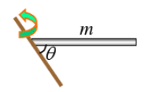**5．已知地球的半径为*R*，质量为*M*。现有一个质量为*m*的物体处在离地面高度2*R*处，以地球和物体为系统，如取地面的引力势能为零，则系统的引力势能为 。**

**6．如右图所示一匀质杆质量为*m*、长为*l*，通过一端并与杆成*θ*角的轴的转动惯量为 。**

**7．一飞轮以600转/分的转速旋转，转动惯量为2.5*kg*∙*m*2，现加一恒定的制动力矩使飞轮1*s*内停止转动，则该恒定制动力矩的大小*M*= N·m。**

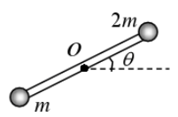**8．一长为*l*、质量可以忽略的直杆，两端分别固定质量为2*m*和*m*的小球，杆可绕通过其中心*O*且与杆垂直的水平光滑固定轴在铅直平面内转动。开始杆与水平方向成某一角度*θ*，处于静止状态，如图所示。释放后，杆绕*O*轴转动，则当杆转到水平位置时系统角加速度的大小*α*= 。**

**9．在生物物理实验室中用来分离不同种类的分子的超级离心机的转速为*ω*，在这种离心机的转子内，离轴*r*处的一个大分子的向心加速度是重力加速度的­ ­倍。**

**10．*Fx*=30+4*t*（式中*Fx*的单位为N，*t*的单位为s）的合外力作用在质量为*m*=10kg的物体上，则在开始2s内，力*Fx*的冲量大小为 N·s。**

**三、计算题：本题12分。请在答题纸上按题序作答，并标明题号。**

**以初速度*v*0＝20m/s抛出一小球，抛出方向与水平面成60°的夹角，求：(1)球轨道最高点的曲率半径*R*1；(2)落地处轨道的曲率半径*R*2。（重力加速度*g*=10m/s2）**

**参考答案：**

设小球所作抛物线轨道如图所示．

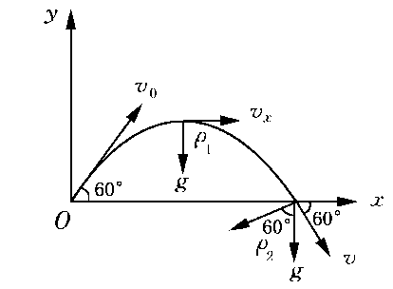

(1)在最高点，

………………………………2分

………………………………2分

又∵ 

∴ ………………………………2分

(2)在落地点，

,………………………………2分

而 ………………………………2分

∴ ………………………………2分

**四、计算题：本题12分。请在答题纸上按题序作答，并标明题号。**

**一条不可伸长的轻绳两端各系着一小球，质量分别为*m*和*M*，跨放在光滑固定的半圆柱面上，圆柱半径为*R*，两球正好贴在圆柱截面的水平直径*AB*两端(如图a所示)。今让小球由静止开始运动，求：**

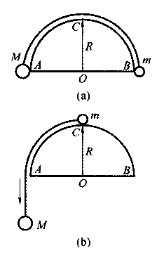**（1）*M*下落距离*y*时的加速度大小*a* ( *y* )；**

**（2）*m*达到圆柱最高点*C*时(如图b所示)，*M*的速度；**

**（3）若当*m*刚好到达最高点*C*时脱离圆柱体，求*M*与*m*的比值。**

**参考答案：**

（1）设开始时所在的位置为坐标原点，下落的方向为坐标轴正方向，

当下落距离时：

 ， ………………………………1分

 ，………………………………………1分

  ，又 ，

 ；………………………………………………2分

***O***

***y***

*m*

*M*

*C*

*R*

*B*

*A*

*θ*

（2）、与地球组成的系统机械能守恒：

 …………2分

  ；…………………………………2分

（3）若当到达圆柱最高点时脱离圆柱体，有：

 ………………………………2分

 得： ………………………………………………2分

**五、计算题：本题12分。请在答题纸上按题序作答，并标明题号。**

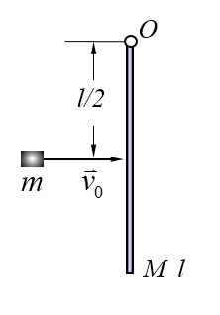**如图所示，质量为*M*，长为*l*的均匀细棒静止于水平桌面上，细棒可绕通过其端点*O*的竖直固定光滑轴转动，棒与桌面间的滑动摩擦系数为*μ*。今有一质量为*m*的滑块在水平面内以*v*0的速度垂直于棒长的方向与棒的中心端相碰，碰撞后滑块的速率减半且相反方向运动。求：**

**（1）碰撞后细棒所获得的初始角速度大小；**

**（2）碰撞后细棒在转动过程中所受的摩擦力矩；**

**（3）碰撞后细棒到最后停止转动所需要的时间。**

**参考答案**

（1）根据角动量守恒：

………………………………1分

 ………………………………1分

可得：

…………………………………………2分

（2） $dM=λdx$

单位长度受到的摩擦力矩为：

 $dM_{f}=x∙μλdxg$…………………………2分

所受摩擦力矩为

$M_{f}=\int_{0}^{l}{μλgxdx=\frac{1}{2}μMgl}$……………………1分

方向：顺时针方向 ……………………1分

（3） $M_{f}=Jα$

 $α=\frac{3μg}{2l}$……………………2分

$ω=ω_{0}-αt=0$……………………1分

 $t=\frac{ω_{0}}{α}=\frac{2mv_{0}}{μMg}$……………………1分

**六、计算题：本题12分。请在答题纸上按题序作答，并标明题号。**

**一个质量为M、半径为*R*并以角速度*ω*转动着的飞轮(可看作匀质圆盘)，在某一瞬时突然有一片质量为*m*的碎片从轮的边缘上飞出，如图所示。假定碎片脱离飞轮时的瞬时速度方向正好竖直向上。**

**(1)问它能升高多少?**

**(2)求余下部分的角速度、角动量和转动动能．**

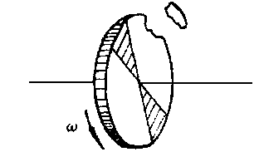

**参考答案**

(1)碎片离盘瞬时的线速度即是它上升的初速度



设碎片上升高度时的速度为，则有

……………………2分

令，可求出上升最大高度为

……………………2分

(2)圆盘的转动惯量，碎片抛出后圆盘的转动惯量，碎片脱离前，盘的角动量为，碎片刚脱离后，碎片与破盘之间的内力变为零，但内力不影响系统的总角动量，碎片与破盘的总角动量应守恒，即

……………………2分

式中为破盘的角速度．于是





得 (角速度不变) ……………………2分

圆盘余下部分的角动量为

……………………2分

转动动能为

……………………2分

**七、计算题：本题12分。请在答题纸上按题序作答，并标明题号。**

**一质量为*m*=2kg的质点在*Oxy*平面内作圆周运动，圆的半径*R*=2m。在自然坐标系中，质点的轨道方程为*s*=0.5*πt*2。求：**

**（1）*t*=1(s)时质点的动量；**

**（2）*t*=1(s)时质点相对圆心的角动量的大小；**

**（3）在*t*=0至*t*=(s)时间内质点所受合外力的冲量的大小。**

**参考答案**

（1） ， ……………………2分

 ， ……………………2分

（2） ， ， ……………………2分

 ……………………2分

（3） ， ， ……………………2分

 。……………………2分

**B类（参考答案）**

**一、选择题**

|  |  |  |  |  |  |  |  |  |  |  |
| --- | --- | --- | --- | --- | --- | --- | --- | --- | --- | --- |
| 题号 | 1 | 2 | 3 | 4 | 5 | 6 | 7 | 8 | 9 | 10 |
| 答案 | C | B | D | A | A | A | B | B | C | D |

**二、填空题**

1．

2．10

3． 

4． 12

5．2GMm/(3R)

6．

7．157（或50*π*）

8．

9．

10．68